**보고서**

**목차**

1. 팀원, 역할 분담 ---------------------------------------------- 3
2. 결과 화면 ---------------------------------------------------- 4
3. 구현 방식 ------------------------------------------------
4. Git 사용 화면 캡쳐

**1. 팀원, 역할 분담**

구한울(조장), 201402316

- item2 구현,

조우진, 201402434

- item1 구현, 보고서 작성

**2. 결과 화면**

 - car: List의 맨 처음 원소를 리턴 한다.

 - cdr: list의 맨 처음 원소를 제외한 나머지 list를 리턴 한다.

 - cons: 한 개의 원소(head)와 한 개의 리스트(tail)를 붙여서 새로운 리스트를 만들어 리턴 한다.

 - null?: 리스트가 NULL 인지 검사한다. 즉, () 인지 검사한다.

 - atom?: list가 아니면 모두 atom 이다. 따라서 list인 경우는 false, list가 아닌 경우는 true를 리턴 한다.

 - eq?: 숫자 또는 문자열이 같은지 비교하여 true, false를 리턴 한다.

**Item 1. 프로그램의 interpretation 환경 구현**

6주차 예제

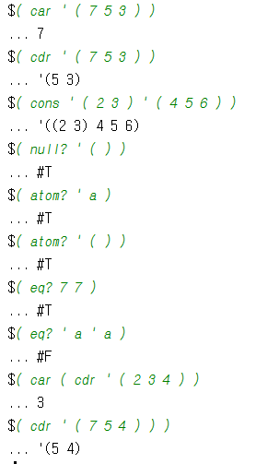



7주차 예제

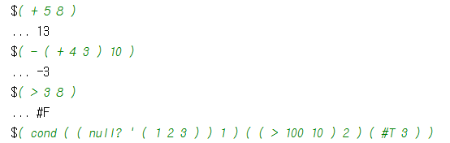

입력 앞에는 “$”표시를 하고, 출력 앞에는 “…” 을 표시하여 구분을 주었다. 테스트 결과 모든 연산이 잘 작동하고 있음을 알 수 있다.

**Item 2. 변수의 바인딩 처리 : define 문으로 변수를 정의하고 사용할 수 있도록 지원한다.**

**3. 구현 방식**

**4. Git 사용 화면**